### 《创世纪 5：命运斗士》（Ultima V: Warriors of Destiny）

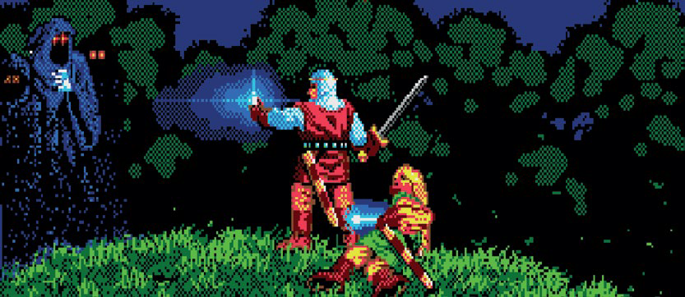

Origin Systems, 1988, MS-DOS, Amiga, Apple II, Atari ST, NES, etc. *

作者：IF

翻译：Meowl

“[…]《创世纪 4》是一部黑白分明的游戏——我的意思是好人就是好人，坏人就是坏人——《创世纪5》的故事在一片灰色地带展开。有些人会试图说服你，让你觉得黑刺王（Blackthorn）的所作所为是正确的；有的人说他是邪恶的；有的人明知他是邪恶的却依旧会为了个人利益而随波逐流，并且会和任何反对黑刺王的人战斗。”

—— [Richard Garriott](http://i.imgur.com/uN7VYcE.png),

《创世纪 5》作者

整个《创世纪》系列在我心头都占有着一席之地，但是没有一款可以像《创世纪 5》一样让我花费人生中宝贵的 5 年时间去尽心尽力地借由《地牢围攻》（Dungeon Siege）中一个名叫《拉撒路》（Lazarus）的 Mod 来重制这部游戏。

是什么让《创世纪 5》如此的与众不同？如果说《创世纪》前三部为整个 CRPG 行业奠定了基本的设计理念，而《创世纪 4》则加入了创新的道德概念，那么《创世纪 5》[1]则是第一部模拟现实世界的 RPG。

对于现实世界模拟，我指的是一些可以带给玩家一种“世界是鲜活的，与玩家所作所为相互独立”的错觉的系统，而不是一个仅供玩家打怪的游戏板。

在早先的《创世纪》中已经应用了一些基本的昼夜交替系统。随着一天时间的推移，生成怪物的种类和玩家的能见度也会变化。而在《创世纪 5》中这样的设定则更进了一步，加入了 NPC 的日常作息——商人清早起床便走向自己的商铺开始一天忙碌的生意，而到了夜晚卫兵也会放下城门来抵御怪物。

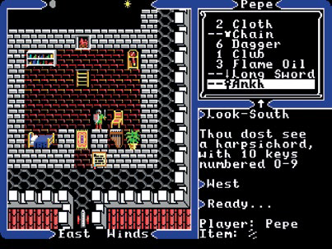

图 1 从可以坐的椅子到可以偷窃的火把和移动的桶，《创世纪 5》创造了一个活生生的世界。

除此之外，环境物品也首次在游戏中得以应用——每一棵盆栽、每一个书架都不只是背景图片中的几个像素而已，其在物理意义上也是存在的，你可以把它们移动到其他地方。羽管键琴[2]也确实可以用来演奏，仔细阅读游戏说明书便可以找到在游戏中演奏特殊曲目的方法，这些曲目在游戏中还会有特殊的效果。有些谜题也用到了这种环境互动，但主要目的还是增强游戏的真实性，并且给予玩家更多的互动机会。

这便是游戏的精髓——《创世纪 5》或许是游戏设计者首次意识到可以用有限的资源创造一个极其拟真的世界，并以放飞自我的玩法来使得玩家从中获取极大的快乐。这种基础设计理念后来被改进并应用到了几乎所有游戏当中，从《侠盗猎车手》（Grand Theft Auto）到《上古卷轴：天际》（Skyrim）皆是如此。

除去其游戏世界方面的优秀设计技巧之外，《创世纪 5》在剧情上也走出了一个新的高度。本作中最大的敌手黑刺王（Lord Blackthorn）[3]把《创世纪 4》中的八项道德（eight virtues）[4]完全颠倒过来，并编纂成非常严苛的律法。对于一些你遇到的角色来说，黑刺王就是一个卑鄙的篡位者，他所编的律法并不公正，而其他人则从中获利，并且将玩家和他的伙伴们视为危险的法外狂徒。

你作为一名罗宾汉式[5]的角色，你根本不知道谁值得信任，而谁又会把你出卖给统治者。这种情况便引出了些很有趣的问题，像是“当美德已为强权所控制，那美德意义何在？”。并且本作在《创世纪》的道德标准之下加入了一片灰色地带，是非曲直变得模棱两可，玩家必须时刻保持警惕。

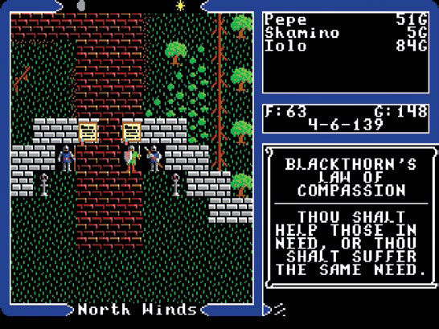

图 2 不列颠王（Lord British）失踪后，黑刺王趁机夺权，并且强加了一个更加黑暗且极端的美德[6]。

《创世纪 5》的另一个惊奇之处便是地下世界（Underworld）——这是该系列首次添加到游戏世界的一个大型区域。地下世界是一个错综复杂的洞穴，与地表世界一样大（也同样开放），并通过一个地牢网络跟地上相联系。在剧情上，正统国王（不列颠王）就是在这片幽暗区域失踪的。开发者则借此机会提供了一部讲述国王在黑暗中远征的编年史[7]，使得游戏的沉浸感更上一层楼。

**Mod推荐：**

**Ultima V Update Patch：**如果你玩的是 MS-DOS 版的《创世纪 5》，该补丁将会补全仅在其他版本中存在的完整原声。

**Ultima V: Lazarus：**超过 60 小时的《地牢围攻》mod，以新的 3D 画质、CD 品质的音乐、实时战斗、更丰富的任务和对话、以及新添加的邪恶路线，完全重制了《创世纪 5》

下载地址： <http://www.u5lazarus.com>

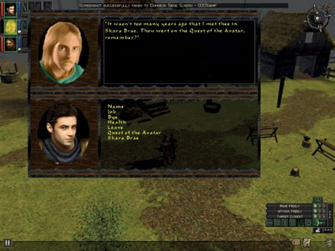

图 3 《创世纪 5：拉撒路》（Ultima V: Lazarus）以更为现代化的技术在《地牢围攻》中重制了《创世纪 5》

一些聪明的玩家会仔细阅读编年史，并且究其文字追随失踪国王的脚步。因此玩家与游戏中的角色的经历有了异常紧密的联系。

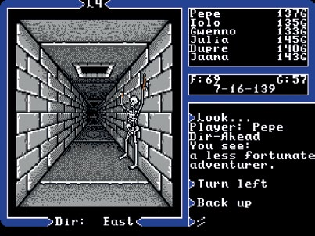

图 4 《创世纪 5》是主系列[8]中最后一款在地牢中使用第一人称视角的地牢探索类 RPG。

总而言之：从两难的道德困境和引人入胜的故事背景，到原始的现实世界模拟和广阔的游戏空间，《创世纪 5》为未来那些优秀的 RPG 游戏铺平了道路。

如果你未曾玩过这款游戏，你真该找一份去体验一下这款在 RPG 历史上举足轻重的游戏。

1. 《创世纪 5》延续了《创世纪 4》的优良传统，在包装里加入了一个与剧情紧密联系的实体小玩意儿：在本作是一枚法典硬币
2. 译者注：Harpsichord，又名拨弦古钢琴、大键琴，是一种拨奏弦鸣乐器。在外形上与现代三角钢琴相似，但是琴弦使用羽管拨奏而非用琴槌敲击。
3. 译者注：在《创世纪 5》中，不列颠王去地底世界探险然后失踪，黑刺王代替他成为摄政王。本来他是个睿智又公正的统治者，但是他被三个黑暗领主扭曲心智变成专制暴君。
4. 译者注：《创世纪》世界观中把融合了基督教义的骑士精神概括为八大美德：谦卑、荣誉、牺牲、英勇、怜悯、精神、诚实、公正。
5. 译者注：罗宾汉（Robin Hood）是英国民间传说中的英雄人物。他武艺出众、机智勇敢，仇视官吏和教士，是一位劫富济贫、行侠仗义的绿林英雄。法国文豪亚历山大 · 仲马（即大仲马）以此为蓝本写了《侠盗罗宾汉》。
6. 译者注：黑刺王是个有名的反叛者，而他受到拥戴的程度也随着他越来越坚信某些概念，如个人主义和信我所信的自由，而得到提升。最后他也根据这些信念创立了他自己独特的美德：混沌（Chaos）。
7. 译者注：确实是一本书，附送在游戏包装盒中，书名曰 Lord British’s Odyssey。
8. 译者注：《创世纪 地下世界》系列，例如《创世纪 地下世界：冥河深渊》（Ultima Underworld: The Stygian Abyss, 1992）等，也应用了第一人称探索地牢的玩法。